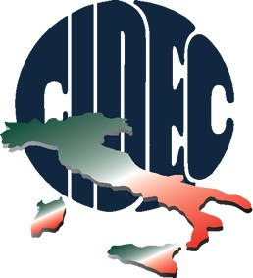

COMUNICATO STAMPA

BANKITALIA: CIDEC, PRESSIONE FISCALE E BUROCRAZIA DEPRIMONO IMPRENDITORI

“Gli imprenditori sono ormai depressi, schiacciati dalla pressione fiscale e imbrigliati nei lacci della burocrazia”. A dichiararlo è il presidente nazionale della Cidec, Paolo Esposito, commentando i dati forniti oggi da Bankitalia. “La grande pressione fiscale è un limite insormontabile allo sviluppo e alla competitività del Paese – sottolinea il presidente della Confederazione Italiana dei Commercianti - l'Italia ha bisogno di una fiscalità più razionale, che sappia coniugare lotta all'evasione e sburocratizzazione. Questa pressione fiscale va tutta a scapito della disponibilità di risorse per gli investimenti, l’innovazione e nuova occupazione”. La Cidec auspica, dunque, “una riforma fiscale in tempi rapidi capace di sostenere la ripresa economica e che non pesi esclusivamente su imprese, professionisti e contribuenti come accaduto finora”.

